**Transmission des infections**

Les microbes pathogènes nécessitent un moyen pour passer d'une personne à une autre. Ceci peut se produire par :

* + Le toucher,
  + Les aérosols ou gouttelettes respiratoires,
  + Le contact sexuel.

**Portes de sortie des microbes**

Les microbes pathogènes doivent quitter la personne infectée ou la source d'infection pour pouvoir se propager à quelqu'un d'autre. Les voies de sortie comprennent :

* + La toux et les éternuements,
* Les sécrétions corporelles,
* Les excréments.

**Sources d’infection**

La personne ou l'objet chez qui sont présents les microbes pathogènes qui provoquent l'infection. Il existe de nombreuses sources d'infection, parmi lesquelles :

* + Les personnes déjà infectées,
  + Les animaux domestiques,
  + Les surfaces sales (poignées de porte, claviers, téléphones, toilettes etc.),
  + Les aliments contenant des microbes pathogènes.

# 

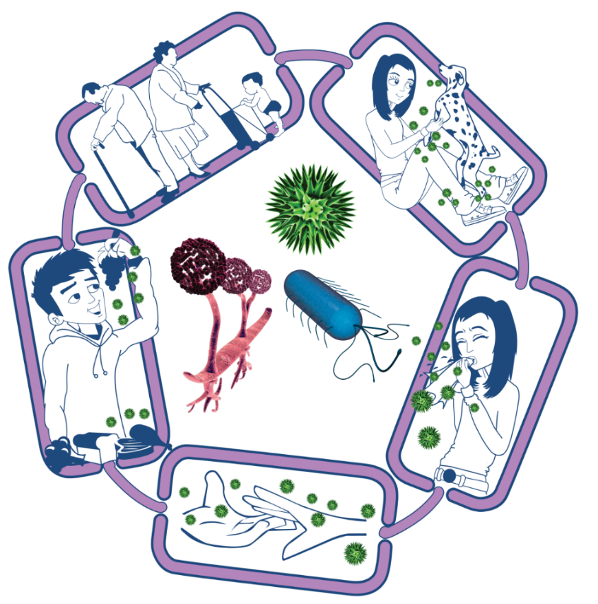

Hygiène des mains  
Chaîne de transmission de l’infection - Document complémentaire DCE1

**Personnes à risque d’infection**

Nous sommes tous à risque d'infection. Les personnes à risque élevé sont :

* + Les personnes dont les défenses immunitaires sont diminuées,
  + Les tout-petits,
  + Les personnes âgées.

**Portes d’entrée des microbes**

Les microbes pathogènes doivent trouver un moyen de pénétrer dans le corps avant de provoquer une infection. Ceci peut se faire par :

* + Voie digestive (les aliments que nous mangeons ou les objets que nous mettons dans la bouche) ;
  + Voie respiratoire (par l'inhalation) ;
  + Effraction cutanée (des coupures ou des blessures) ;
  + Voie sexuelle (rapports sexuels non protégés) ;
  + Voie oculaire (en se frottant les yeux).